豊栄病院 地域医療連携室だより 平成２６年６月号

カッコウの鳴き声が聞こえます。もうすぐ夏です。
いかがお過ごしでしょうか？今月も病診連携便りをお届けいたします。 菊地先生が学会に行ってきました。
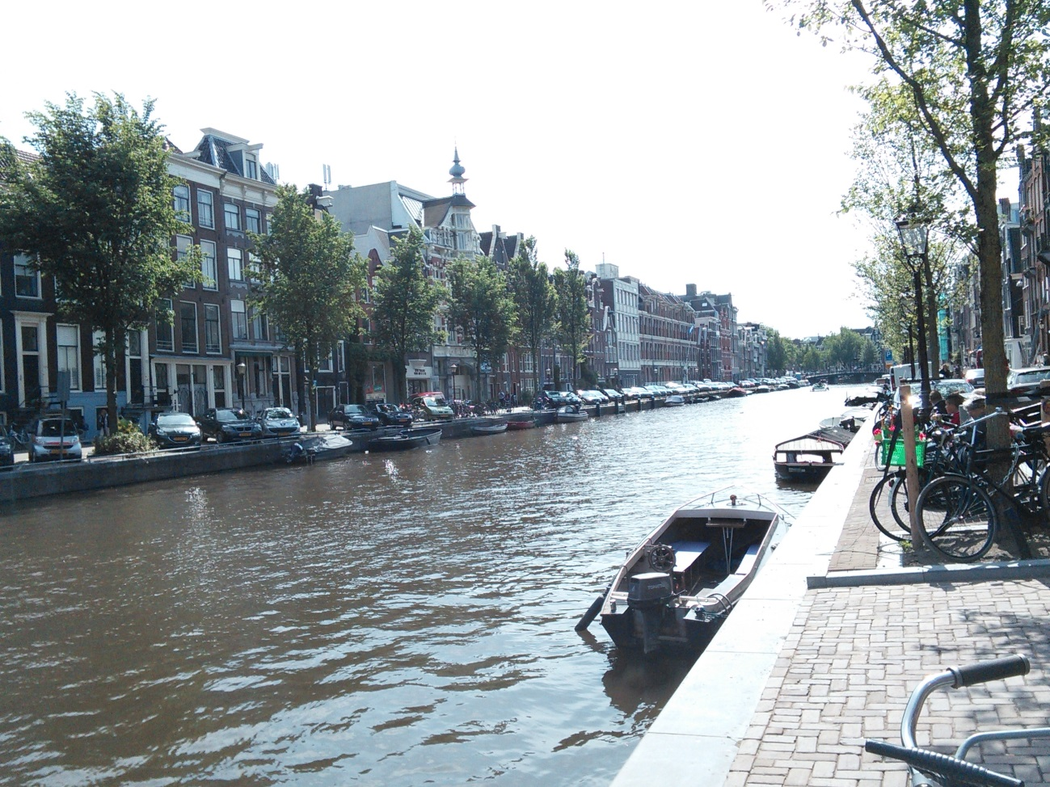
5月31日〜6月3日に開催されたヨーロッパ腎透析移植学会参加のため、アムステルダムを訪れました。今回は、血液透析でのリンの除去効率が尿素窒素と異なり、透析条件だけでなくリン濃度そのものや除去スピード等に依存するという新たな知見をポスター発表してきました。期間中、新潟は真夏日の暑さだったそうですが、当地は最低気温10℃以下、最高気温20℃以下で、日中でも上着が必要な程度でした。一日市内を回ることができました。ゴッホ、フェルメール、レンブラントなどの有名な絵画で心を洗われてきました（この手の趣味は全くありませんが）。「アンネフランクの家」で、戦争や人種差別などについて考える機会を得ました。オランダの人々は皆、大男、大女ばかり。観光客も多く、自動車や、路面電車、多くの自転車でごった返していました。歩道の内側のバイクレーンに何度もはみだして、次々走ってくる自転車にひかれそうになりました。運河が縦横に張り巡らされ、運河に沿って家々が建っていて、とても綺麗な町並みでした。研究に協力していただいた先生、スタッフ、患者さんや、留守中お世話になった多くの方たちに感謝しています（菊地博）。
臨床検討会のお知らせ
日時；平成２６年７月８日（火） 午後６時５０分から
場所；豊栄病院 健診棟２階 多目的ホール
参加をご検討ください。
●One of the Suggestive Cases (OSC；おすし)
今月のネタは、村山先生が提供しました。
「4回目で尿管結石とほぼ確定診断された女性」
62歳、女性の方です。平成26年3月18日、御昼頃から右側腹部痛を自覚し、救急車で受診されました。腹部触診で圧痛認めず、尿管結石を疑う診察所見です。体温は平熱で、血圧も正常です。ご本人としては原因となるような出来事は何も無かったと。造影剤アレルギーが有る、との事で単純ＣＴ、他に採血、検尿、点滴を行いました。画像はその時のＣＴの所見です。右尿管に嵌りこんだ結石が撮影されて居ました。血尿3+, 沈査赤血球＞100、血液検査ではWBC12620, CRP0.03でした。輸液、痛み止めで症状は消失。過去に平成10年1月、平成19年5月、平成24年5月にも同様症状で受診。尿管結石がその都度疑われ、内科から泌尿器科にコンサルトもされて居るのですが確定診断には至らず。4回目の発作でほぼ確定診断にたどり着く事が出来たようです。泌尿器科を受診するように勧めました（村山直也）。
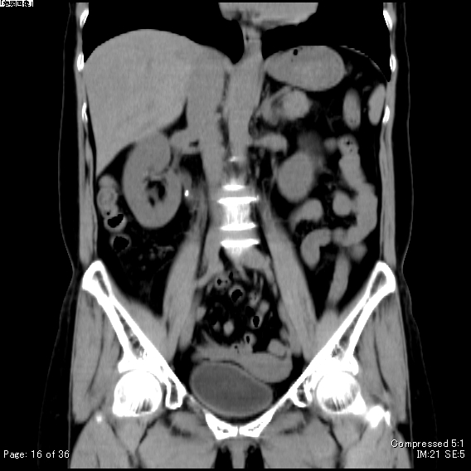
●７月２７日（日）にCKD市民講座「天地腎」を今年も行います。新発田市市民文化会館から生涯学習センターに変えて駐車場も大丈夫。是非見に来てください。問い合わせは、柄澤、菊地、連携室天木まで。
●次回の石動杯は、９月２８日（日）です。是非参加をご検討ください。 編集 副院長 柄澤良

